Ингульская Л.В. 8 класс. География. 23.02.2022 Урок № 37
Тема. Озёра, их классификация. Подземные воды.
Цель: формирование знаний об озёрах, их классификации, подземных водах.

1. Изучение нового материала.
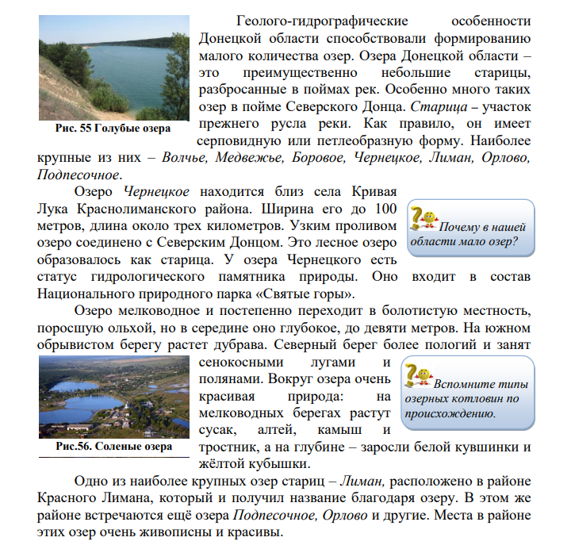
Задание. Прочитайте теоретический материал.
Домашнее задание.
1) Составьте краткий конспект прочитанного материала.
2) Найдите ответ в тексте:
Основной тип происхождения озер Донецкого края – старица – это:
А) песчаный карьер Б) карстовая воронка В) участок русла в пойме реки.

Задание, выполненное в письменном виде, должно быть сфотографировано или отсканировано и отправлено в виде файла. Для обратной связи можно использовать электронную почту lingulskaya@mail.ru, социальные сети ВК, ОК, мессенджеры WhatsApp и Viber.

